Министерство образования Республики Беларусь

Учреждение образования

«Брестский Государственный технический университет»

Кафедра ИИТ

**Лабораторная работа №5**

По дисциплине «Основы алгоритмизации и программирования»

Тема: «Операторы ветвления»

**Выполнил:**

Студент 1 курса

Группы ИИ-21

Литвинюк Т.В.

**Проверил:**

Скарубо А. О.

Брест 2021

**Цель:** научиться пользоваться операторами if и else.

**Ход работы:**

**Вариант 9**

**Задание 1**

Проверить истинность высказывания: "Сумма цифр данного трехзначного числа является четным числом".

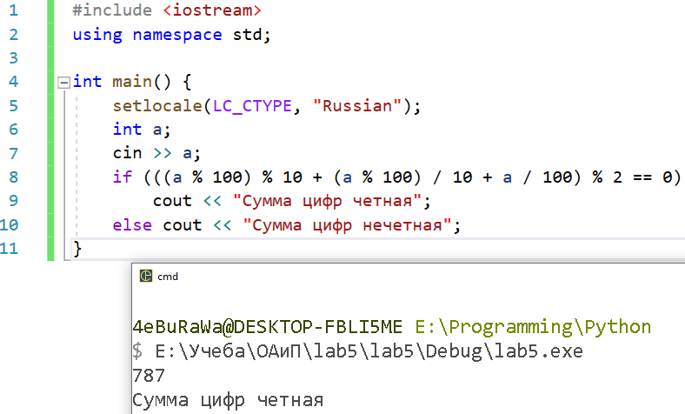

**Задание 2**

Даны три переменные: X, Y, Z. Если их значения упорядочены по возрастанию или убыванию, то удвоить их; в противном случае заменить значение каждой переменной на противоположное.

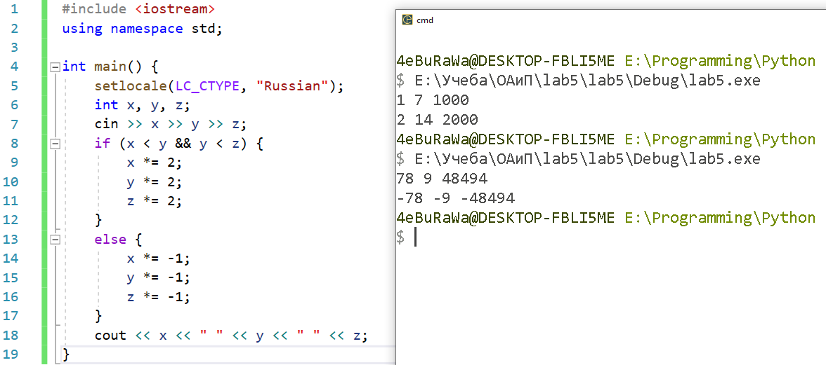

**Задание 3**

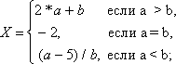

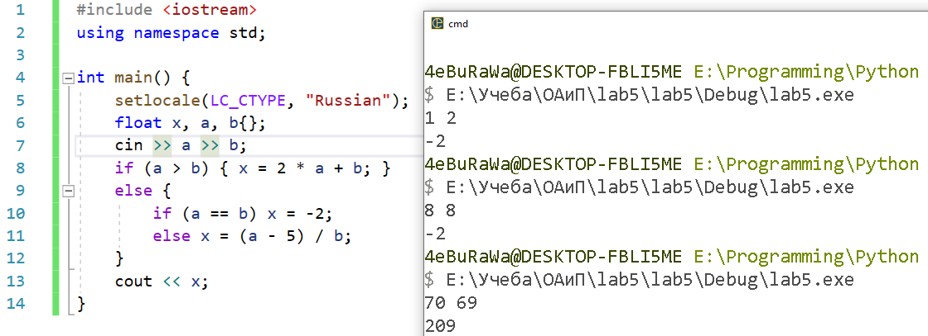

**Задание 4**

Локатор ориентирован на одну из сторон света ("С" — север, "З" — запад, "Ю" — юг, "В" — восток) и может принимать три цифровые команды: 1 — поворот налево, –1 — поворот направо, 2 — поворот на 180 градусов. Дан символ C — исходная ориентация локатора и числа N1 и N2 — две посланные ему команды. Вывести ориентацию локатора после выполнения данных команд.

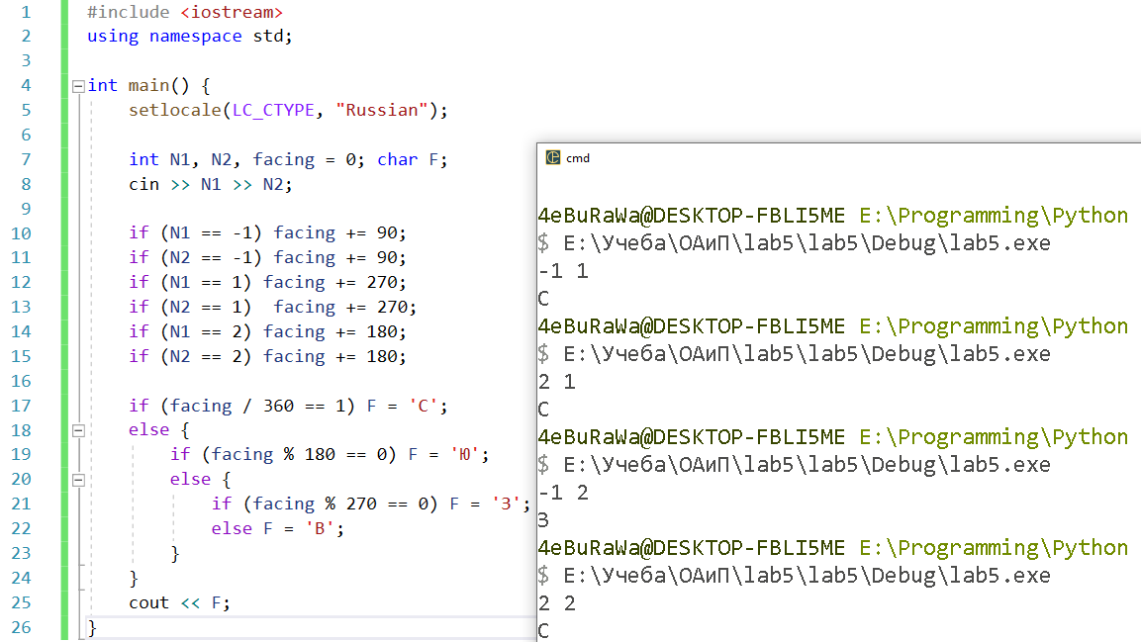

**Задание 5**

Даны вещественные положительные числа a, b, c. Если существует треугольник с сторонами a, b, c, то:

1. Определить его вид (прямоугольный, остроугольный или тупоугольный);
2. Определить его вид (прямоугольный, остроугольный или тупоугольный) и особенности (равносторонний, равнобедренный, разносторонний).

